Den, kdy byl nalezen Ötzi
Na základě zhlédnutí dokumentu o Ötzim se pokuste odpovědět na následující otázky (videoukázka viz níže):
- Kdo byl Ötzi?
- Kdy a kde byl nalezen?
- Kdo našel jeho mumii?
- Co si o Ötzim mysleli záchranáři?
- Ve které době Ötzi žil? Jak stará je jeho mumie?
- Co zajímavého jste se o něm dověděli?
- Jaké postavení měl Ötzi ve svém kmeni?
- Jak Ötzi zemřel?
- Které státy se přely o nárok na jeho mumii? Kdo spor vyhrál?
- Kde je nyní Ötziho mumie uložena?

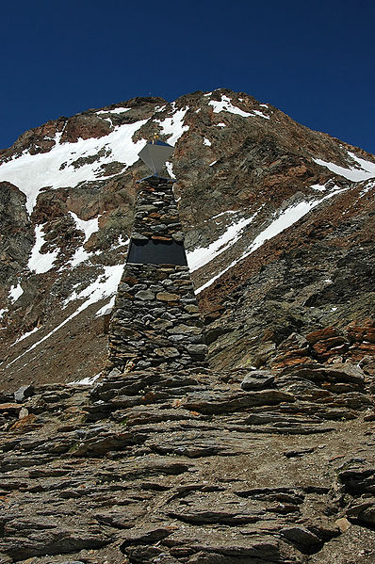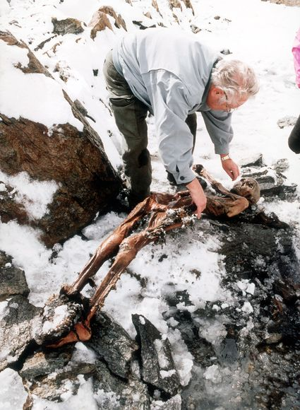

2) Památník Ötziho
1) Ötziho mumie

Řešení

- Muž z doby bronzové, jehož mumie byla nalezena v ledu
- 19. září 1991, v Ötztalských Alpách
- Manželé Erika a Helmut Simonovi
- Že se jedná o mrtvolu některého pohřešovaného turisty
- V době bronzové, 5300 let
- Měřil 160 cm, vážil asi 50 kg, 35-40 let, alergie na mléko, trpěl artritidou, ve střevech měl parazitického červa, na těle měl asi 50 tetování, našla se jeho měděná sekyrka, nástroje a oblečení
- Stařešina nebo šaman svého kmene
- Byl napaden útočníky, šíp mu protrhl aortu a on vykrvácel
- Itálie a Rakousko, Italové spor vyhráli
- V muzeu v jihotyrolském Bolzanu

Zdroje:
Uveřejněné odkazy [cit. 2012-10-10]. Dostupné pod licencí public domain –
na http://www.wikimedia.org

1) http://it.wikipedia.org/wiki/File:Mummia_uomo_del_Similaun_sulle_Alpi_italiane_1991.jpg
2) http://it.wikipedia.org/wiki/File:Oetzi_Memorial.jpg

Uveřejněné odkazy [cit. 2012-10-10]. Dostupné na http://www.stream.cz
http://www.stream.cz/slavnedny/756955-19-zari-den-kdy-byl-nalezen-otzi

